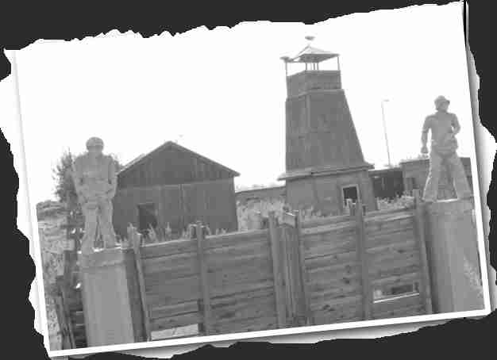
האנגלים לא ראו – עניין של מזל...
האנגלים לא ראו... עניין של מזל...

תודה לכם שבאתם - היום שאחרי . . .
ניפגש בשבת 27.11.09 בשעה 18:00
במועדון
לסיפורים ותמונות מאחורי הקלעים ולפניהם.
הכיבוד כיד המלך – לא לשכוח להביא!!!

שלכם באהבה, צוות ה-70

שבעים !!!!!

